ЧТО ВАЖНО ЗНАТЬ О МАТЕРИНСКОМ (СЕМЕЙНОМ) КАПИТАЛЕ.
17 июня 2019 г.
ГУ – Главное управление ПФР№9 по г.Москве и Московской области напоминает: право на получение материнского (семейного) капитала предоставляется только один раз.
Материнский (семейный) капитал — это мера государственной поддержки российских семей, в которых с 2007 по 2021 год включительно родился (был усыновлен) второй ребенок (либо третий ребенок или последующие дети, если при рождении (усыновлении) второго ребенка право на получение этих средств не оформлялось).
ГУ — Главное управлением ПФР № 9 по г. Москве и Московской области в 2019 году было выдано 2224 сертификата.
Размер материнского (семейного) капитала сегодня составляет 453 026 рублей.
Право на получение материнского (семейного) капитала имеют:
— женщина, имеющая гражданство Российской Федерации, родившая (усыновившая) второго, третьего ребенка или последующих детей начиная с 1 января 2007 года;
— мужчина, имеющий гражданство Российской Федерации, являющийся единственным усыновителем второго или последующих детей, если решение суда об усыновлении вступило в законную силу начиная с 1 января 2007 года;
— отец (усыновитель) ребенка независимо от наличия гражданства Российской Федерации в случае прекращения права на дополнительные меры государственной поддержки женщины, родившей (усыновившей) детей, вследствие, например, смерти, лишения родительских прав в отношении ребенка, в связи с рождением (усыновлением) которого возникло право на получение материнского капитала, совершения в отношении своего ребенка (детей) умышленного преступления, относящегося к преступлениям против личности;
— несовершеннолетний ребенок (дети в равных долях) или учащийся по очной форме обучения ребенок (дети) до достижения им (ими) 23-летнего возраста, при прекращении права на дополнительные меры государственной поддержки отца (усыновителя) или женщины, являющейся единственным родителем (усыновителем) в установленных Федеральным законом случаях.
Срок обращения в ПФР с заявлением о выдаче государственного сертификата на материнский (семейный) капитал после рождения (усыновления) второго (третьего или последующего ребенка) не ограничен.
Действие сертификата прекращается в случае смерти владельца, лишения его родительских прав в отношении ребенка, в связи с рождением или усыновлением которого возникло право на получение материнского капитала, совершения им в отношении своего ребенка (детей) умышленного преступления, относящегося к преступлениям против личности, а также в случае отмены усыновления ребенка, в связи с усыновлением которого возникло право на материнский капитал, или в связи с использованием средств материнского (семейного) капитала в полном объеме.
В случае утраты сертификата можно получить его дубликат. Вся информация о праве на государственный сертификат, выплатах из средств М(С)К и остатке денежных средств хранится в информационной базе Пенсионного фонда Российской Федерации.
ВАЖНО: правильно распорядиться материнским (семейным) капиталом. Средства материнского капитала можно получить только по безналичному расчету. Любые схемы обналичивания этих средств являются незаконными. При этом владелец сертификата на материнский капитал, который соглашается принять участие в схемах обналичивания может быть признан соучастником преступления по факту нецелевого использования государственных средств.

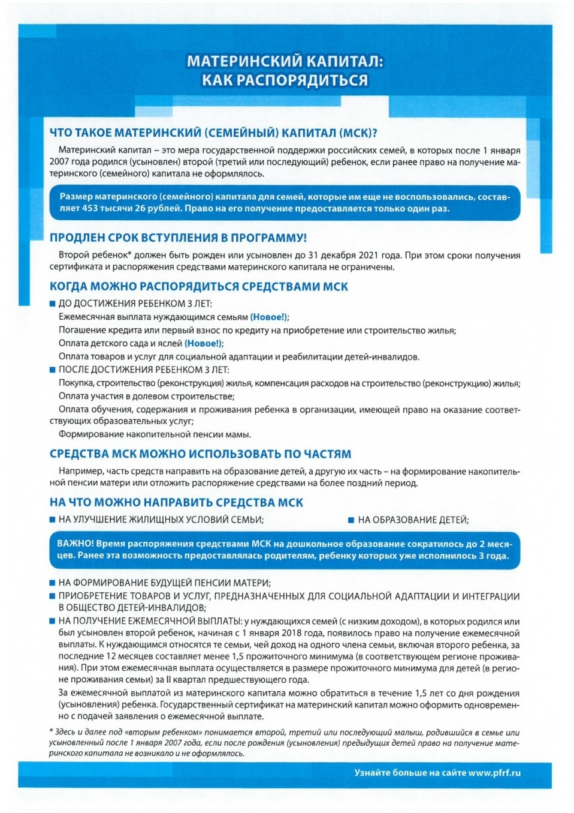
Заявление о распоряжении средствами (частью средств) материнского капитала может быть подано в любое время по истечении трех лет со дня рождения (усыновления) второго (третьего или последующего) ребенка. Если необходимо использовать средства материнского капитала на оплату первоначального взноса по жилищному кредиту или займу, а также на оплату основного долга и процентов по кредиту (займу) на приобретение или строительство жилья, на оплату содержания ребенка (детей) и (или) присмотра и ухода за ребенком (детьми) в организации, реализующей образовательные программы дошкольного образования, на приобретение товаров и услуг для социальной адаптации и интеграции в общество ребёнка-инвалида (детей-инвалидов) или на ежемесячную выплату, то капиталом можно воспользоваться в любое время после рождения или усыновления ребенка, с рождением (усыновлением) которого возникло право на получение сертификата.
Подать заявление о выдаче сертификата или о распоряжении средствами М(С)К можно лично или через представителя в клиентскую службу отделения Пенсионного Фонда РФ, многофункциональный центр предоставления государственных и муниципальных услуг, через Личный кабинет на сайте ПФР или посредством Единого Портала Государственных Услуг.

